NEWS RELEASE
令和６年１月５日資料配付
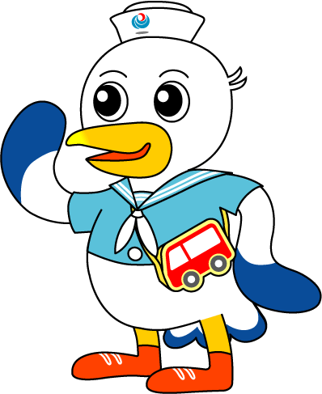
国土交通省 神戸運輸監理部
こうべぇ

企画推進本部 交通みらい室

今年も開催！第11回交通環境教育プログラム
～港頭地区の倉庫に求められる防災機能とは～

神戸運輸監理部では、物流分野における環境問題に関心を持ってもらうことを目的に、神戸大学の学生を対象として「第11回交通環境教育プログラム」を開催します。

○本プログラムは、物流事業者による講演、施設見学、学生によるワークショップ、の３本立てとなっています。
○今回見学する「L-6 300倉庫」は、平成30年台風21号の被災経験を経て、“災害に強い倉庫”を目指して設計されました。
○本倉庫における防災対策を理解するとともに、倉庫が社会インフラとしての役割を果たすために、更に必要な防災機能について考えます。

日時：令和６年１月１２日（金）１３時００分～１６時００分
場所：株式会社住友倉庫 L-6 300倉庫
（神戸市中央区港島７丁目１４番３）
主催：国土交通省神戸運輸監理部、神戸大学大学院海事科学研究科
協力：株式会社住友倉庫
＊交通環境教育プログラムは、神戸運輸監理部と神戸大学大学院海事科学研究科が
連携し、平成24年から実施しているものです。

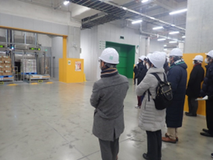
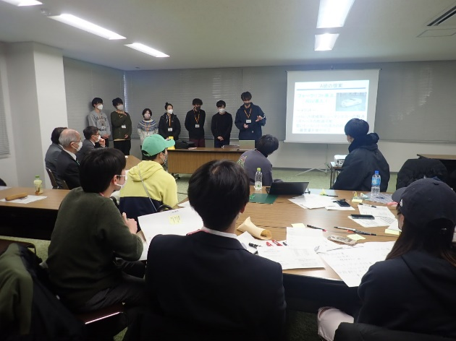
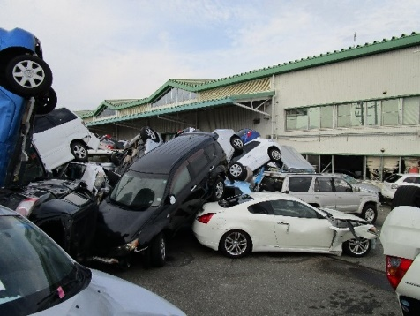
令和4年度開催時のようす
施設見学
台風21号による被害
ワークショップ

配布先 |  | 問い合わせ先
神戸海運記者クラブ  兵庫県政記者クラブ |  | 神戸運輸監理部 企画推進本部 交通みらい室  担当 : 加藤、河野  電話 : 078-321-3145（直通）

